НаУЧНАЯ СЕССИЯ УЧЕНОГО СОВЕТА и НАУЧНЫЙ семинар ТОП ФИАН
состоятся во вторник 16 июня 2026 г. в конференц-зале корпуса КРФ-2 в 11:00
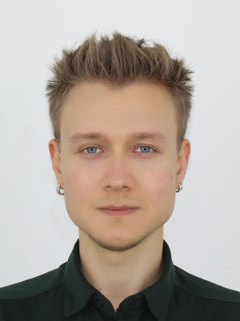 | Кирилл Михайлович Сабакарь  ТОП ФИАН, Лаборатория стандартов частоты,  вк. младший научный сотрудник;  НИЯУ МИФИ, выпускник аспирантуры  Релаксационные процессы в когерентном пленении населённостей и внутридоплеровская спектроскопия атомов рубидия и цезия в двухчастотных лазерных полях

Доклад по материалам кандидатской диссертации по специальности 1.3.19. Лазерная физика, планируемой к защите в диссертационном совете МИФИ.1.01;
научные руководители: Величанский Владимир Леонидович
и к.ф.-м.н. Зибров Сергей Александрович.

Представлены результаты кандидатской диссертационной работы, посвящённой изучению эффектов, влияющих на характеристики микроволновых и оптических резонансов в атомах рубидия и цезия, используемых в малогабаритных атомных часах (МАЧ). Исследован резонанс когерентного пленения населённостей (КПН) в ячейках, заполненных ⁸⁷Rb и буферным газом (азотом, неоном или аргоном). Установлено, что в условиях, характерных для МАЧ, эффект тушения флуоресценции в азоте из-за конкуренции с деполяризацией возбуждённого состояния, приводит к меньшему контрасту резонанса КПН по сравнению с использованием аргона и неона, не оказывая при этом существенного влияния на ширину резонанса. Представлены оригинальные результаты по внутридоплеровской спектроскопии атомов рубидия и цезия во встречных двухчастотных лазерных полях. Впервые для такого метода продемонстрирована возможность использования излучения диодного лазера с внешним резонатором в режиме СВЧ-модуляции тока инжекции. Полученные результаты существенно дополняют и расширяют возможности метода за счет использования физических эффектов, возникающих при различной ориентации поляризации встречных волн, двухфотонной отстройке разности резонансных оптических частот и отношения их интенсивностей. Результаты исследования могут быть использованы в разработках МАЧ оптического диапазона, для повышения стабильности МАЧ на эффекте КПН, а также для создания источников оптического излучения повышенной стабильности.

Ученый секретарь ТОП ФИАН
Каримуллин К.Р.; тел.: +7(916)556-09-37

